長榮女中108學年度第二學期「學生學習扶助方案」成果報告表
授課教師 |  | 黃麗蓉 |  | 扶助開課班別 | 美髮 |  | 年級 | 三年級  一年級
輔導人數 |  |  | 6 | 上 課 時 間 | 109年 3 月 4 日~ 109 年 3 月18 日
執行內容摘要 | 三年級 : 能夠學會逆梳的方法，運用髮棉製作造型蓬度，學會將髮型表面梳亮。  一年級 : 1.正確分出10大分區及冷燙排列。  2.能夠明瞭側分線、不分線髮筒、手捲及夾捲髮捲排列。
執行成果摘要 | 多次的反覆教導學習及練習後以有明顯的進步。
檢討與 心得 | 學生在學習過程中容易分心，對於未處理好的髮片需要提醒才會再次梳理。要能培養學生的美感欣賞力及達到自我要求的訓練。
困難與 建議 | 美髮技術課程，要先清楚操作步驟後，須要有毅力及耐心不斷反覆練習，才能看到成果。
學習扶助教學過程照片 | 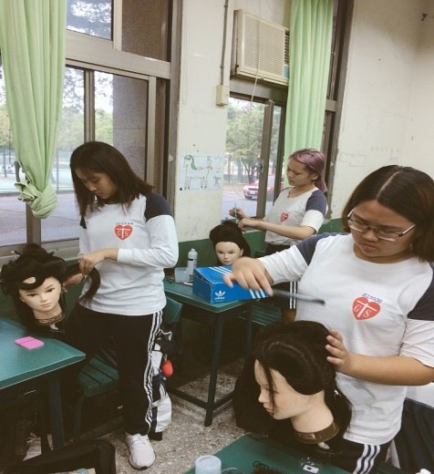 |  |  |  |  | 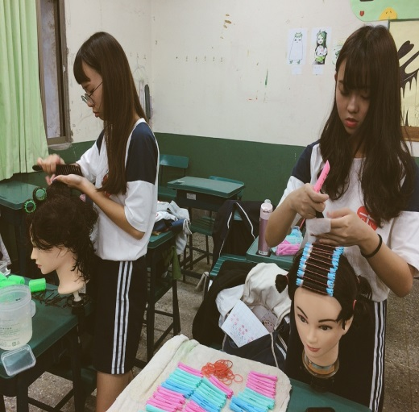
 | 3年級梳髮實作 |  |  |  |  | 1年級整髮及冷燙實作
學習扶助教學過程照片 | 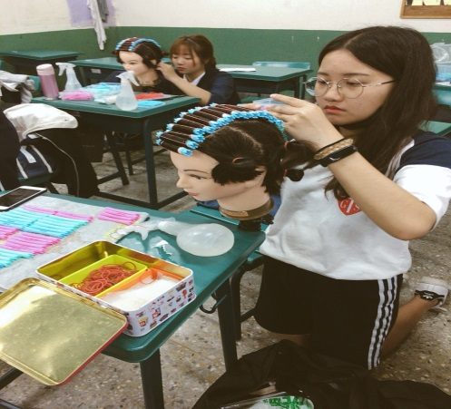 |  |  |  |  | 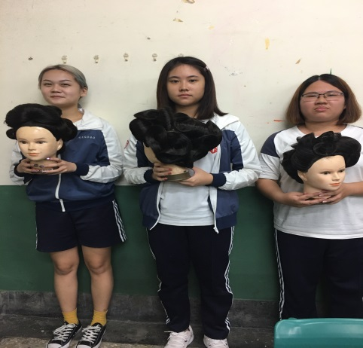
 | 1年級冷燙實作 |  |  |  |  | 3年級梳髮作品呈現
此表請於學期結束後一週內將紙本及電子檔交到大樹／資料填報／教務處／##1082扶助學習##

